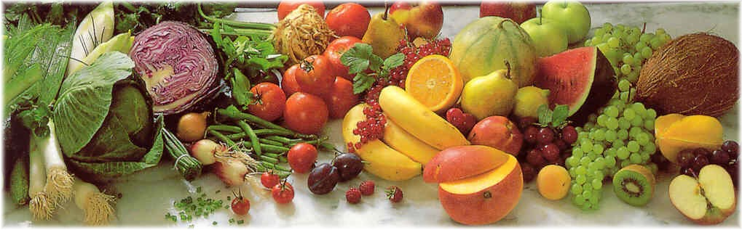
Jídelní lístek 15.3.2021 – 21.3.2021
Pondělí 15.3.2021
Polévka: Haše (1,7,9,10)
- Vepřové na houbách, houskový knedlík (1,3,7,9,10)
- Rizoto s masem a zeleninou, obloha (1,7,9,10)

Úterý 16.3.2021
Polévka: Frankfurtská (1,7,9,10)
- Vinná klobása, brambory (1,3,7,9,10)
- Čočka, vařené vejce, okurka (1,7,9,10)

Středa 17.3.2021
Polévka: Slepičí (1,3,7,9,10)
- Pečený králík, bramborový knedlík, červené zelí (1,3,7,9,10)
- Vepřové na paprice, těstoviny (1,3,7,9,10)
Čtvrtek 18.3.2021
Polévka: Uzená s rýží (1,7,9,10)
- Pašerácké žebírko, brambor (1,7,9,10)
- Dušená játra, rýže (1,7,9,10)
Pátek 19.3.2021
Polévka: S játrovou rýží (1,3,7,9,10)
- Žemlovka (1,3,7,9,10)
- Moravský vrabec, houskový knedlík, zelí (1,3,7,9,10)

Sobota 20.3.2021
Polévka: Kmínová s vejcem (1,3,7,9,10)
- Karbanátek, bramborová kaše, obloha (1,3,7,9,10)

Neděle 21.3.2021
Polévka: Hovězí vývar s nudlemi (1,3,7,9,10)
1) Vepřový guláš, houskový knedlík (1,3,7,9,10)

